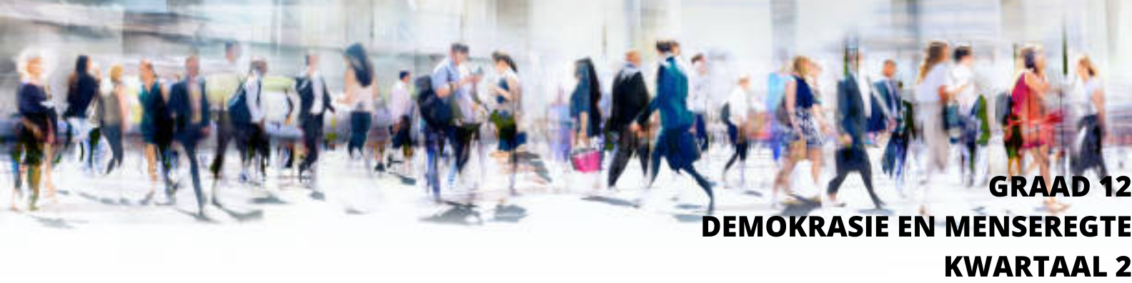
Les 4 - Werkkaart


Aktiwiteit 1: Groepsaktiwiteit

Bestudeer die infografika hieronder wat die persentasie dekking van COVID-19 oor verskeie mediaplatforms toon. Van 15 April tot 21 April 2020 was 6% van die nuusinhoud wat byvoorbeeld op televisie verskyn het, oor COVID-19. Beantwoord die vrae wat volg.
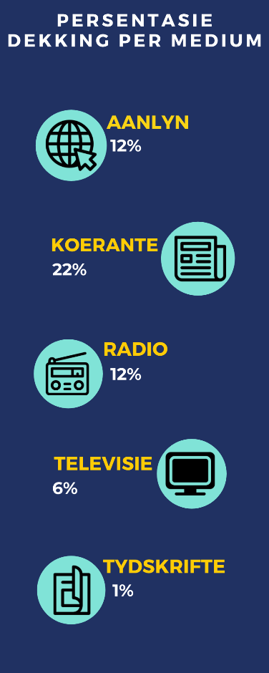

[https://themediaonline.co.za/2020/04/infographic-south-african-media-plays-pivotal-in-virus-coverage-and-awareness/
Toegangsdatum: April 2020]

- Wat sal die beste keuse, uit die vyf genoemde mediabronne, wees om te verseker dat jy ten volle oor COVID-19 ingelig word? Verduidelik jou antwoord.

- Waarom kan iemand in 'n meer landelike gebied sukkel om inligting oor COVID-19 uit aanlynbronne te kry?

Gebruik die onderstaande infografika om Vraag 3 en Vraag 4 te beantwoord.

Die mees populêre joernaliste

Siphele Dludla verskyn weereens in talle ekonomiese artikels in verskillende weergawes van die Independent koerant.

Citi Press se Simnikiwe Xabanisa fokus op die impak van COVID-19 op sport – meer spesifiek rugby. Sy kollega, Riana de Lange, kyk na die ekonomiese impak van die virus in verskeie streeksuitgawes van Citi Press Business.

Siphelele Dludla | 18 | Cobus Claasen | 8
Simnikiwe Xabanisa | 10 | Lise Beyers | 8
Riana de Lange | 10 | Elvira Wood | 8
Maya Fisher-French | 10 | Dirk Breytenbach | 7
Edward West | 9 | Sthembile Cele | 7

[Verkry en vertaal vanaf: https://themediaonline.co.za/2020/04/infographic-south-african-media-plays-pivotal-in-virus-coverage-and-awareness/ ]

- Die bostaande artikel toon 'n lys van joernaliste met hul meningsgebaseerde artikels wat in verskeie koerante verskyn. Identifiseer TWEE fokusareas wat deur verskillende verslaggewers uitgelig is, toe hulle oor die pandemie verslag gedoen het.

- Die media moet 'n demokratiese samelewing weerspieël. Waarom sou 'n redakteur wat slegs op die vrystel van artikels deur Simnikiwe Xabanisa fokus, moontlik daartoe lei dat sy nuusbron NIE 'n demokratiese samelewing weerspieël nie?

- Hoe kan die media die dekking van 'n spesifieke onderwerp beperk en sodoende nie 'n demokratiese samelewing weerspieël nie?

Aktiwiteit 2: Informele assessering
- Lys TWEE faktore wat 'n mens in ag moet neem wanneer jy die mate waarin die media 'n demokratiese samelewing weerspieël wil evalueer.

- Wat moet die media in 'n demokratiese samelewing doen? Noem TWEE dinge.

